Frecuencia o pulso cardiaco
Mis queridos niños aprenderemos algo fundamental, que nos podrá servir incluso para salvar vidas y entregar datos de suma importancia en momentos precisos, es el pulso cardiaco.
¿Qué es el pulso y la frecuencia Cardiaca?
La frecuencia cardíaca es la cantidad de veces que el corazón late durante un minuto. ... El pulso a menudo se confunde con la frecuencia cardíaca, pero se refiere a las veces por minuto que se expanden y contraen las arterias en respuesta al bombeo del corazón
La frecuencia la podemos usar como medidor de la intensidad del ejercicio, es decir que nivel esfuerzo estamos realizando.
A continuación una tabla con las frecuencias cardiacas según el estado de la persona.
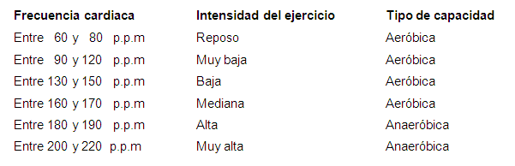
p.p.m: Pulsaciones Por Minuto.
Existen muchos puntos donde se puede medir el pulso, estos son:
- Carótida.
- Radial
- Pedial.
- Humeral.
- Tibial.
- Femoral.
- Poplíteo
A continuación imágenes de cada una de ellas.
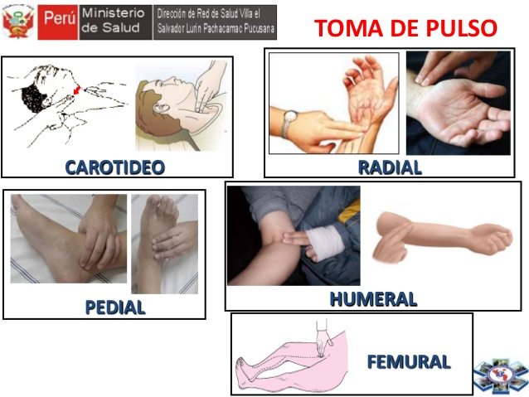
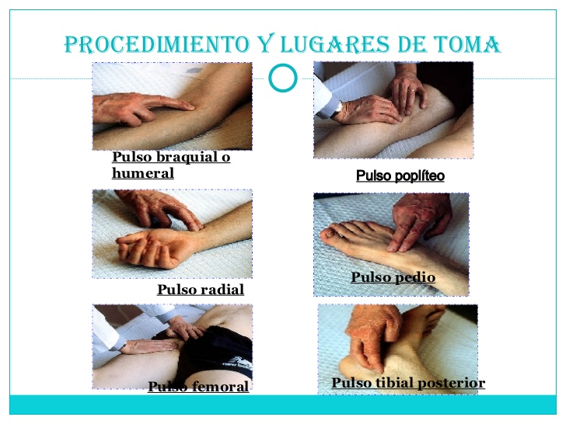
Para nosotros solo practicaremos dos de ellas, la carótida y radial, lee con atención como, donde se deben ubicar los dedos.
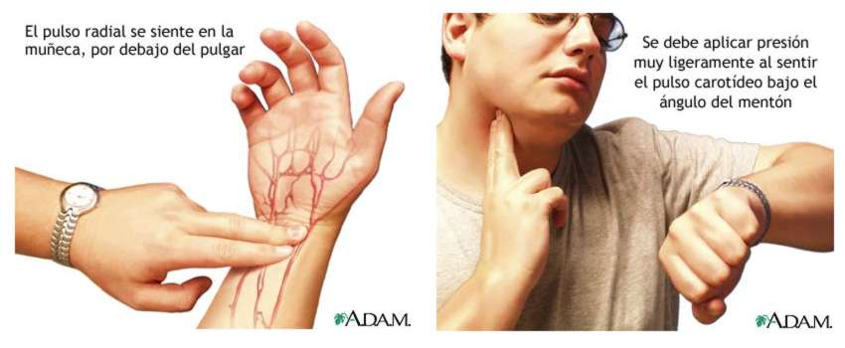
Recuerda que en clases del día jueves las realizaremos para tus dudas e inquietudes.
Para ese día necesito que estés con ropa cómoda y zapatillas, tener a mano lápiz y tu cuaderno de la asignatura, agua para hidratarte y un espacio adecuado para poder moverte.
Luego al término realizaremos un juego de despidida. No olvides anotar tus consultas para realizar en clases.
Nos vemos..abrazos.

